|  |  |
| --- | --- |
| лого-РГСУ-2015.png | **Российский государственный социальный университет**  **Факультет информационных технологий** |

**ЛАБОРАТОРНАЯ РАБОТА №9**

**по дисциплине «Специальные разделы программирования»**

название дисциплины

|  |  |
| --- | --- |
| **ФИО студента** | Каторгин Максим Константинович |
| **Направление подготовки** | Информатика и вычислительная техника |
| **Группа** | ИВТ-М-1-Д-2021-1 |

**Москва 2022**

Вариант 4

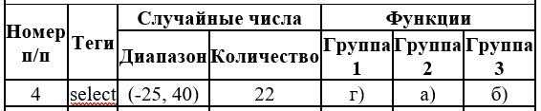

1. Общие скриншоты, демонстрирующие работу приложения.

Передача данных:

|  |  |  |
| --- | --- | --- |
|  |  |  |
| Группа 1 г | Группа 2 а | Группа 3 б |

Получение данных:

Группа 1 г. Среднее арифметическое чисел:

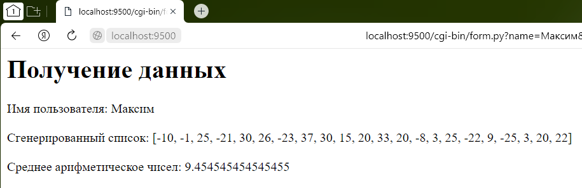

Группа 2 а. Минимальное число среди положительных чисел:

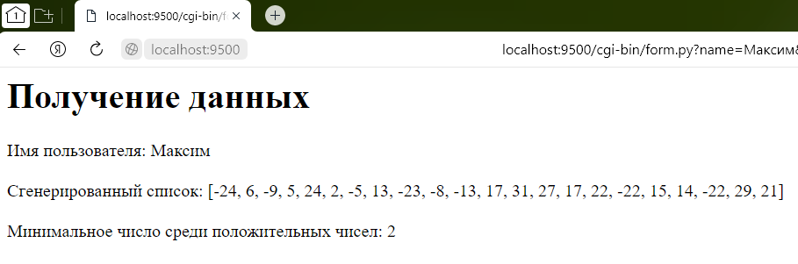

Группа 3 б. Отсортированный по модулю 3 результат:

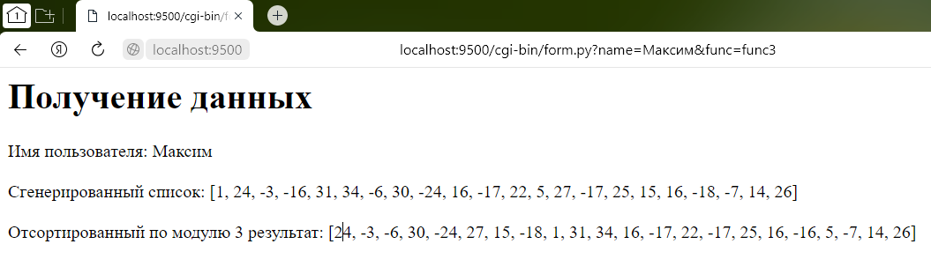

1. Содержание папки проекта LR9_Katorgin.



1. Содержание папки cgi-bin.



1. Программные листинги.

Код файла index.html:

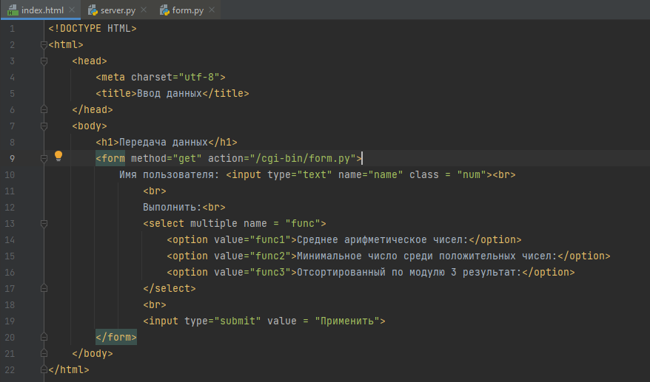

<!DOCTYPE HTML>  
<html>  
 <head>  
 <meta charset="utf-8">  
 <title>Ввод данных</title>  
 </head>  
 <body>  
 <h1>Передача данных</h1>  
 <form method="get" action="/cgi-bin/form.py">  
 Имя пользователя: <input type="text" name="name" class = "num"><br>  
 <br>  
 Выполнить:<br>  
 <select multiple name = "func">  
 <option value="func1">Среднее арифметическое чисел:</option>  
 <option value="func2">Минимальное число среди положительных чисел:</option>  
 <option value="func3">Отсортированный по модулю 3 результат:</option>  
 </select>  
 <br>  
 <input type="submit" value = "Применить">  
 </form>  
 </body>  
</html>

Код файла server.py:

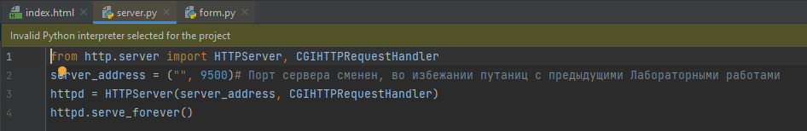

from http.server import HTTPServer, CGIHTTPRequestHandler  
server_address = ("", 9500)# Порт сервера сменен, во избежании путаниц с предыдущими Лабораторными работами  
httpd = HTTPServer(server_address, CGIHTTPRequestHandler)  
httpd.serve_forever()

Код файла form.py:

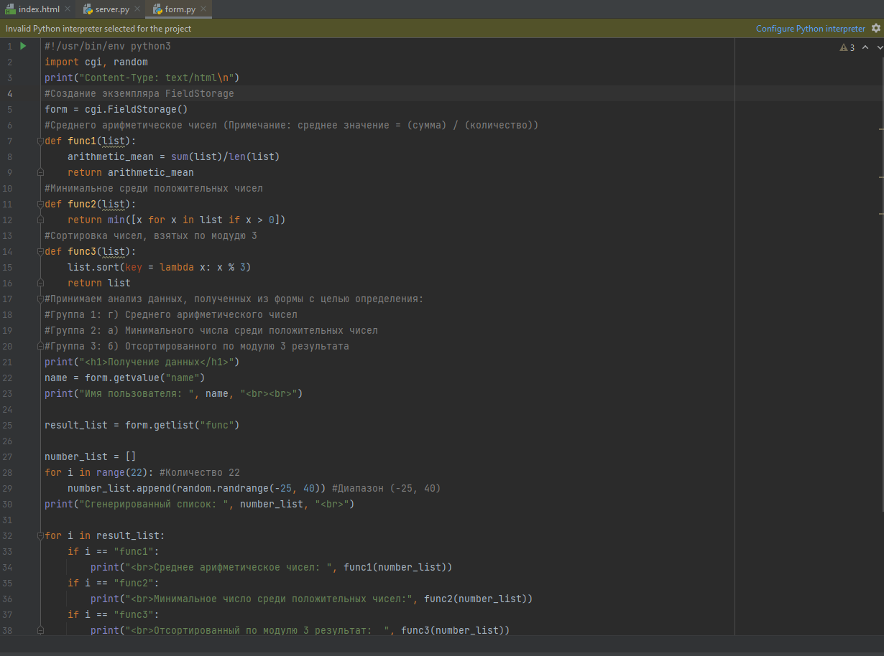

#!/usr/bin/env python3  
import cgi, random  
print("Content-Type: text/html\n")  
#Создание экземпляра FieldStorage  
form = cgi.FieldStorage()  
#Среднего арифметическое чисел (Примечание: среднее значение = (сумма) / (количество))  
def func1(list):  
 arithmetic_mean = sum(list)/len(list)  
 return arithmetic_mean  
#Минимальное среди положительных чисел  
def func2(list):  
 return min([x for x in list if x > 0])  
#Сортировка чисел, взятых по модудю 3  
def func3(list):  
 list.sort(key = lambda x: x % 3)  
 return list  
#Принимаем анализ данных, полученных из формы с целью определения:  
#Группа 1: г) Среднего арифметического чисел  
#Группа 2: а) Минимального числа среди положительных чисел  
#Группа 3: б) Отсортированного по модулю 3 результата  
print("<h1>Получение данных</h1>")  
name = form.getvalue("name")  
print("Имя пользователя: ", name, "<br><br>")  
  
result_list = form.getlist("func")  
  
number_list = []  
for i in range(22): #Количество 22  
 number_list.append(random.randrange(-25, 40)) #Диапазон (-25, 40)  
print("Сгенерированный список: ", number_list, "<br>")  
  
for i in result_list:  
 if i == "func1":  
 print("<br>Среднее арифметическое чисел: ", func1(number_list))  
 if i == "func2":  
 print("<br>Минимальное число среди положительных чисел:", func2(number_list))  
 if i == "func3":  
 print("<br>Отсортированный по модулю 3 результат: ", func3(number_list))